“网络系统建设与运维（初级）”课程大纲
一、课程概要
课程名称 | 中文：网络系统建设与运维  英文：Network System Construction，Operation and Maintenance |  |  |  | 课程代码
课程学分 | 4 | 课程学时 | 共 64学时，理论30学时，实践34学时
课程类别 | 专业教育：£基础课程R核心课程 |  |  | 课程性质 |  |  |  | R必修 R选修
适用专业 | 计算机网络技术、通信技术、网络信息安全、通信系统工程安装与维护、物联网技术应用、网络安防系统安装与维护、计算机应用、信息技术类新专业、网站建设与管理、计算机与数码产品维修、通信运营服务、软件与信息服务等相关专业，以及符合技能融合的相关专业
先修课程 | 计算机网络技术基础、计算机组成原理 |  |  | 后续课程 |  | 网络安全、网络集成技术等
开设学期 | 第四学期或者第五学期
教学方式 | R面授 R实验 R实践 R网络 £研讨 £其他___________
二、课程定位
本课程是计算机网络技术、通信技术等专业的专业核心课程，主要目标是培养学生的网络技术职业能力、职业素养和创新能力。通过本课程的学习，使学生具备根据网络规划书和客户需求完成网络系统的软硬件安装、基础操作和基础运维能力，能胜任网络系统安装部署和基础运维等相关岗位。
本课程以企业需求为导向，通过与世界级顶级企业华为建立密切合作关系，将企业的教育资源融入到教学体系中，确保学生学习到最先进和实用的网络技术。学完本课程后，学生可以参加网络系统建设与运维1+X认证考试，为将来走向工作岗位奠定坚实的基础。
三、教学目标
（一）知识目标
- 掌握安全规范；
- 了解布线工程常用工具与仪器
- 了解网络系统常用设备；
- 熟悉网络设备的硬件安装过程；
- 熟悉网络通信的基本概念；
- 熟悉网络操作系统及其命令行；
- 掌握网络系统的基本操作；
- 掌握网络系统的基本管理；
- 掌握网络系统的基础运维；
（二）能力目标
- 具备安全操作能力；
- 具备常见网络设备的选型能力；
- 能够完成通信工程的综合布线实施。
- 能够完成网络系统的硬件安装与部署；
- 具备网络系统的基础操作能力；
- 具备网络系统的基础操作能力；
- 具备网络系统的基础操作能力；
- 能独立完成网络系统的简单故障处理。
（三）素质目标
- 培养学生掌握故障分析和排除的方法；
- 培养学生团队意识、协作意识、表达能力和文档能力；
- 培养学生认真负责、严谨细致的工作态度和工作作风；
- 培养学生创新意识和创新思维；
- 培养学生标准意识、操作规范意识、服务质量意识、尊重产权意识及环境保护意识；
- 培养学生网络安全意识。
四、课程设计
本课程立足网络技术发展趋势和新时代对网络技术人才需求，以企业实际网络应用案例为载体，以企业网络中涉及的网络技术为核心，以“职业岗位—学习领域—项目任务”为主线，以工作过程为导向，以1+X认证为抓手，以真实工作任务为依据，从宏观到微观，从易到难，从简单到复杂，遵循学生职业能力培养的基本规律，科学设计学习性工作任务和项目，从而整合和序化教学内容。课程的知识图谱如图1所示。
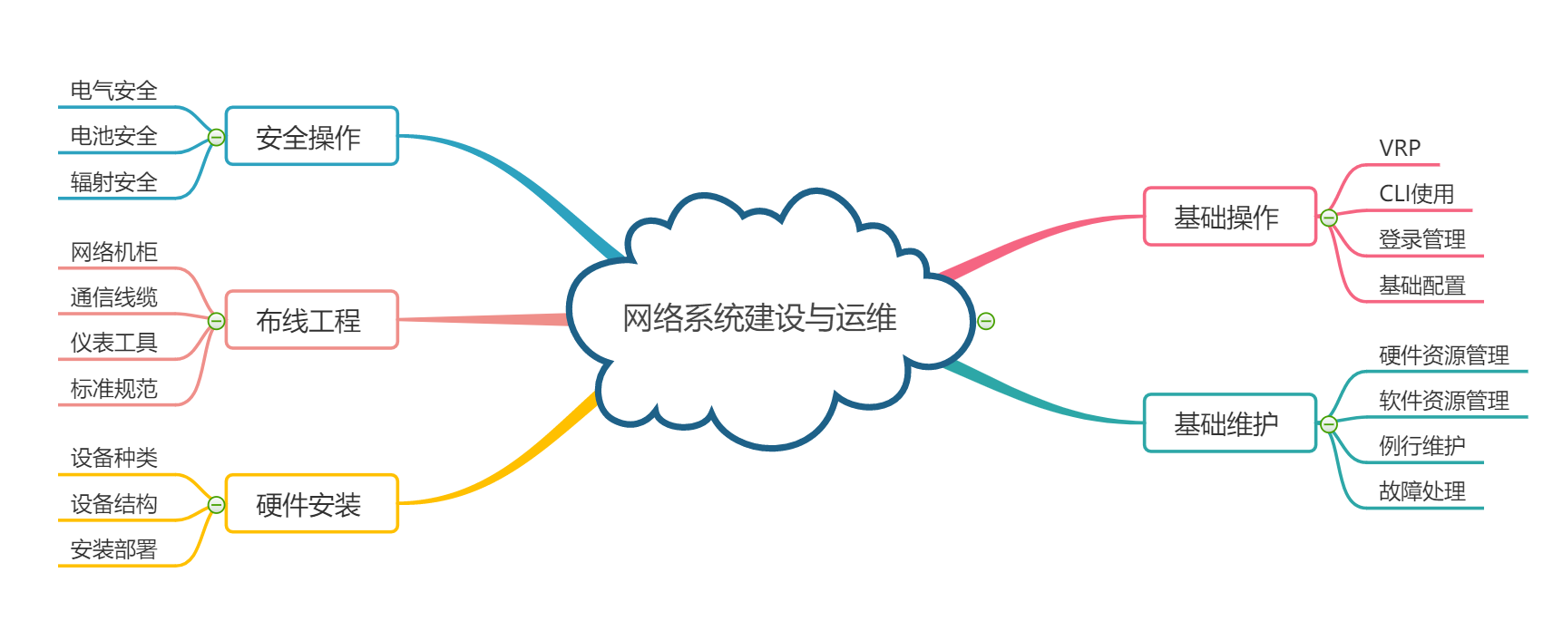
图1 网络系统建设与运维知识图谱
五、教学内容安排
章 | 知识点 | 技能点 | 学时
章 | 知识点 | 技能点 | 讲授 | 实践
1.网络系统通用操作安全 | - 理解通用安全规范  - 掌握网络设备操作电气安全规范  - 掌握网络设备操作电池安全规范  - 掌握网络设备操作辐射安全规范 | - 安全处理知识  - 电气安全操作规范  - 电池安全操作规范  - 辐射安全操作规范 | 2 | 2
2.布线工程 | - 了解网络机柜  - 熟悉通信线缆及其连接器件  - 熟悉常用工具及仪器  - 了解布线工程标准与规范 | - 各种网络机柜安装  - 通信线缆识别与制作  - 常用工具与仪器的使用  - 工程文档整理与输出  - IS-IS调试 | 4 | 4
3.网络系统硬件与安装 | - 了解常见网络设备  - 熟悉路由器结构与种类  - 熟悉交换机结构与种类  - 熟悉WLAN设备  - 熟悉防火墙产品  - 了解网络管理设备与系统  - 掌握路由器的硬件安装  - 掌握交换机的硬件安装  - 掌握WLAN设备的硬件安装  - 掌握防火墙的硬件安装  - 掌握服务器的硬件安装 | - 安装路由器  - 安装交换机  - 安装AC与AP  - 安装防火墙  - 安装服务器 | 6 | 8
4.网络系统基础知识 | - 通信网络基本概念  - 了解OSI/RM  - 了解TCP/IP  - 熟悉网路地址  - 理解以太网技术  - 理解VLAN原理  - 理解IP路由原理 | - 抓包工具使用  - 数据抓包分析 | 6 | 2
5.网络系统基础操作 | - 熟悉VRP及CLI  - 了解设备登录管理方式  - 掌握设备登录管理  - 掌握设备基础配置  - 掌握设备基本网络配置  - 掌握远程登录相关配置 | - CLI的使用方法与技巧  - 多种方式登录管理设备  - 配置设备环境  - 管理设备的配置文件  - 配置IP地址  - 配置PORT-VLAN  - 配置静态路由  - 配置远程登录 | 6 | 10
6.网络系统基础运维 | - 了解网络系统的管理  - 了解网络系统的维护  - 熟悉硬件资源管理与维护  - 熟悉软件资源管理与维护  - 熟悉网络系统的例行维护  - 熟悉故障处理的流程  - 掌握故障处理的方法 | - 管理网络系统的硬件资源  - 管理网络系统的软件资源  - 巡检机房并记录  - 故障处理案例分析 | 6 | 8
学时总计 |  |  | 30 | 34
六、考核方式
本课程采用形成性考核方式，注重学生网络知识和网络技能的测试。各部分考核比重如下：
- 课堂学习占50%(包括平时成绩，阶段性测试成绩，课程设计成绩)。其中：
- 出勤、平时课堂表现：15%
- 实训项目：15%
- 网络技术理论测试：20%
- 实操考试占50%，主要考核学生对网络技术的管理与操作能力。
- 鼓励学生参加1+X认证考试，通过考试总分可以加15分。

